配色：炭灰+浅墨绿+浅金
- 炭灰色：#868F95
- 浅墨绿：#4D704D
- 浅金：#FAFAD2

主色：哑光炭灰、灰墨绿
- 炭灰色加哑光效果： #868F95
- 灰墨绿：#667166

辅色：纯白、浅米
- 纯白：#FEFEFC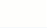
- 浅米：#f5f5ea 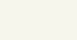

点缀：哑光浅金（线条、标题边框）
- 浅金加哑光效果：#FAFAD2

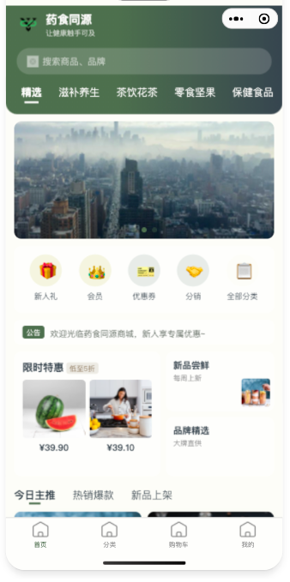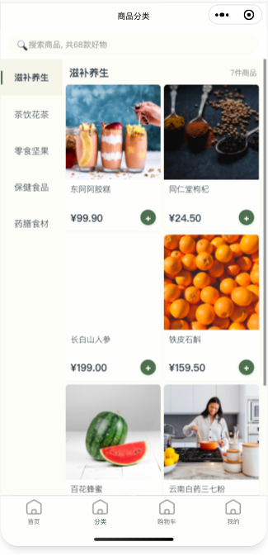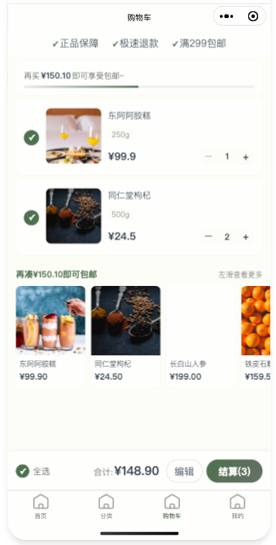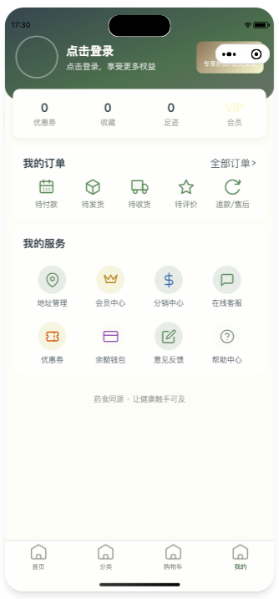

竞品对比：


